Chương 1

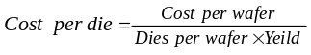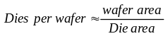integrated circuit cost :
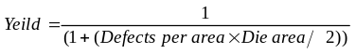

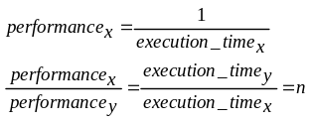
To maximize performance, need to minimize execution time :

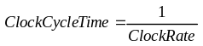CPU execution time :
Performance Equation :
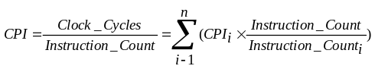
CPI in More Detail :

Dynamic Power :
CMOS : Energy_{dynamic} = ½ * Capacitive Load * Voltage * Frequency Switched
Mobile : Energy_{dynamic} = Capacitive Load * Voltage
Static Power :
PowerStatic = Current_{static} * Voltage
Arithmetic mean (AM) :
AM 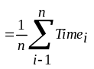
Geometric mean :
GM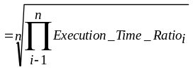
Chương 2
Memory cycle time : Cycle time = access + recovery
Transfer Rate : T_{N} = T_{A} + 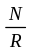
với T_{N} = thời giant rung bình để đọc và ghi n bit
T_{A} = thời gian truy xuất trung bình
N = số bit
R = tốc độ truyền (số bit trên giây)
Memory Bandwidth :
M-Bandwidth = 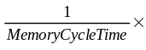amount of data per access
Layered Memory Performance :
Average Access Time = P_{hit} T_{CacheAccess} + (1 - P_{hit}) (T_{mmAccess} + T_{CacheAccess}) Block_size + T_{checking}
P_{hit} : sác xuất tìm thấy trong cache, tỷ lệ tìm thấy trong cache
T_{CacheAccess} : thời gian truy xuất cache
T_{mmAccess} : thời gian truy xuất bộ nhớ chính
T_{checking} : thời gian để kiểm tra xem có tìm thấy dữ liệu trong cache hay ko?
Block_size : số word trong 1 block cache.
Miss Rate = 1 – (Hit Rate)
Miss Penalty = thời gian để thay 1 block trong upper level + thời gian phân phối 1 block đến processor.
Direct Mapping Cache : i = j modulo m (i : số dòng trong cache, j : số khối trong bộ nhớ chính, m : số dòng trong cache).
gồm có 3 phần : tag, slot, word (tùy theo đề bài chia như thế nào. tag : kiểm tra lại đúng dữ liệu không? ;slot : số kích thước line và slot trong cache ;word : số từ trong cache)
Address length = (s + w) bits
Số địa chỉ = 2^{s + w} word hay bytes
kích thước khối = kích thước dòng = 2^{w} words hay bytes
số khối trong bộ nhớ chính = 2^{s+w}/2^{w} = 2^{s}
số dòng trong cache = m = 2^{r}
kích thước của tag = (s - r) bits
Associative Mapping : gồm 3 thành phần : Tag, Set, Word (Tag : so sánh với tất cả Tag trong tập hợp, Set : xác định tập hợp, Word : xác định từ nào trong block).
Address length = (s + w) bits
Số địa chỉ = 2^{s + w} word hay bytes
kích thước khối = kích thước dòng = 2^{w} words hay bytes
số khối trong bộ nhớ chính = 2^{s+w}/2^{w} = 2^{s}
số dòng trong cache = không xác định được
kích thước của tag = s bits
Set Associative Mapping : gồm 2 phần : Tag, Set và Word → chú ý đến cách chia của đề bài.
m = k.v
m : số dòng trong cache
k : số dòng trong mỗi tập hợp → k – way.
v : số tập hợp trong cache
i = j modulo v
i : số tập hợp trong cache
j : số khối trong bộ nhớ chính
Address length = (s + w) bits
Số địa chỉ = 2^{s + w} word hay bytes
kích thước khối = kích thước dòng = 2^{w} words hay bytes
số khối trong bộ nhớ chính = 2^{s+w}/2^{w} = 2^{s}
số dòng trong 1 tập hợp = k
số tập hợp = v = 2^{d}
số dòng trong cache = k.v = k 2^{d}
kích thước của tag = (s – d) bits
Đo hiệu suất của Cache :
CPU time = ICCPICC = IC(CPI_{ideal} + Memory-stall cycles)CC
CPI_{stall} = CPI_{ideal} + Memory-stall cycles
CPI_{ideal} : CPI lý tưởng.
Memory-stall cycles : số chu kỳ bị trì hoãn đọc hay ghi dữ liệu (tác vụ) từ bộ nhớ
cache misses : Read-stall cycles = reads/programread miss rateread miss penalty
Write-stall cycles = (write/programwrite miss ratewrite miss penalty) + write buffer stalls
write-through caches : Memory-stall cycles = miss ratemiss penalty.
miss rate : tỷ lệ tìm dữ liệu không thấy trong cache hiện tại.
miss penalty : số chu kỳ cần để ra 1 cấp để đọc dữ liệu.

